

ประกาศ องค์การบริหารส่วนตำบลบ้านกลาง
เรื่อง ผลการคัดเลือกอาสาสมัครท้องถิ่นรักษ์โลก ต้นแบบด้านการจัดการสิ่งปฏิกูลและมูลฝอย
และการปกป้องและรักษาทรัพยากรธรรมชาติและสิ่งแวดล้อม ประจำปี พ.ศ. 2568

............................................................................................
ตามที่ องค์การบริหารส่วนตำบลบ้านกลาง ได้ประกาศคัดเลือกอาสาสมัครท้องถิ่นรักษ์โลก ต้นแบบด้านการจัดการสิ่งปฏิกูลและมูลฝอย และการปกป้องและรักษาทรัพยากรธรรมชาติและสิ่งแวดล้อม ประจำปี พ.ศ. 2568 ที่ช่วยเหลืองานด้านการจัดการสิ่งปฏิกูลและมูลฝอย การปกป้องและรักษาทรัพยากรธรรมชาติและสิ่งแวดล้อมในเขตพื้นที่องค์กรปกครองส่วนท้องถิ่น ณ ประกาศรับสมัคร เมื่อวันที่ 3 กุมภาพันธ์ 2568 – 20 กุมภาพันธ์ 2568 คณะกรรมการดำเนินการคัดเลือก ระหว่างวันที่ 28 กุมภาพันธ์ 2568 และวันที่ 3 มีนาคม 2568 นั้น

ในการนี้ องค์การบริหารส่วนตำบลบ้านกลาง ได้สิ้นสุดการเปิดรับสมัครอาสาสมัครท้องถิ่น
รักษ์โลก ต้นแบบด้านการจัดการสิ่งปฏิกูลและมูลฝอยและการปกป้องและรักษาทรัพยากรธรรมชาติและสิ่งแวดล้อมสิ่งแวดล้อม ประจำปี พ.ศ. 2568 และไม่มีผู้สนใจเข้าร่วมรับสมัครอาสาสมัครท้องถิ่นรักษ์โลก ต้นแบบด้านการจัดการสิ่งปฏิกูลและมูลฝอยและการปกป้องและรักษาทรัพยากรธรรมชาติและสิ่งแวดล้อมสิ่งแวดล้อม ประจำปี พ.ศ. 2568
จึงประกาศให้ทราบโดยทั่วกัน
ประกาศ ณ วันที่ 4 เดือน มีนาคม พ.ศ.2568

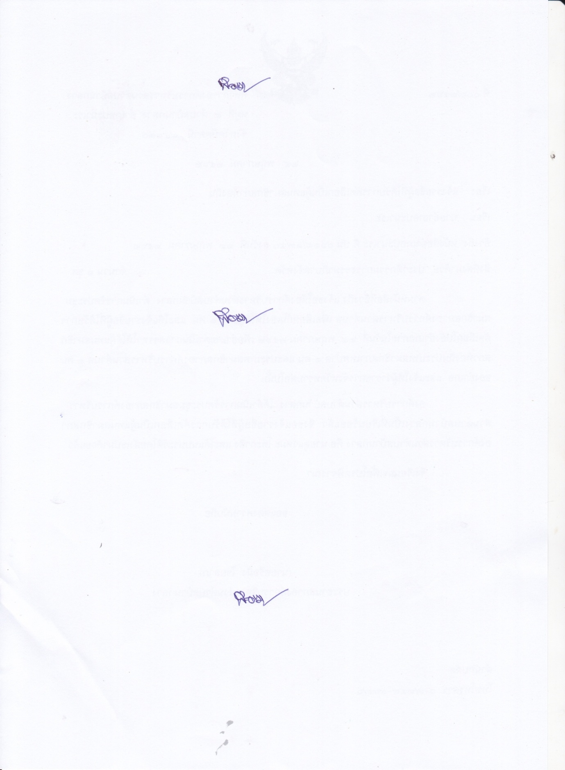
(ลงชื่อ)
(นายนิอามะ แวมามะ)
นายกองค์การบริหารส่วนตำบลบ้านกลาง

